Министерство образования и науки Российской Федерации  
Федеральное‌ ‌государственное‌ ‌бюджетное‌ ‌образовательное‌ ‌учреждение‌

высшего‌ ‌образования‌

**«Пермский национальный исследовательский  
политехнический университет»**

Кафедра «Информационные технологии и автоматизированные системы»

**ОТЧЁТ**

**по лабораторной работе №10**

Дисциплина: «Информатика»

Тема: Динамические массивы

Вариант 24

Выполнила:

Студент группы ИВТ-20-2б

Ананина Арина Юрьевна

Проверила:

Доцент кафедры ИТАС

Полякова О. А.

**Пермь, 2021**

1. Постановка задачи

Написать программу, в которой создаются динамические массивы и выполнить их обработку в соответствии со своим вариантом. Сформировать массив строк. Удалить из него К первых строк.

2. Анализ задачи

1. Используются переменные типа int, char*, char**.

2. Переменная n типа int используется в качестве подсчёта кол-ва элементов массива. Переменная k типа int хранит значение индекса строки, по которую необходимо удалить элементы массива. Тип данных char* и char** используется для динамического массива строк.

char** stringArray = new char* [n]();

3. Данные представлены в виде массива строк.

4. Ввод массива организован с клавиатуры, с помощью оператора cin.

cout << "Введите строки " << endl;

for (int i = 0; i < n; i++)

{

cin >> stringArray[i];

}

Вывод массива организован с помощью функции PrintString.

void PrintString(char** arr, int n)

{

cout << endl << "Вывод массива строк: " << endl;

for (int i = 0; i < n; i++)

{

cout << i + 1 << ". ";

for (int j = 0; j < 100; j++)

{

cout << arr[i][j];

}

cout << endl;

}

}

5. Функция DeletionString получает в качестве параметров указатель на массив строк, n - указатель на кол-во элементов в этом массиве и переменную k, отвечающую за индекс строки, по которую необходимо удалить элементы.

Внутри функции уменьшается значение n на k и с помощью цикла элементы, начиная с k+1-ого переставляются на начало массива.

void DeletionString(char** arr, int& n, int k)

{

n = n - k;

for (int i = 0; i < n; i++)

arr[i] = arr[i + k];

}

3. Код программы

#include <iostream>

using namespace std;

void PrintString(char** arr, int n)

{

cout << endl << "Вывод массива строк: " << endl;

for (int i = 0; i < n; i++)

{

cout << i + 1 << ". ";

for (int j = 0; j < 100; j++)

cout << arr[i][j];

cout << endl;

}

}

void DeletionString(char** arr, int& n, int k)

{

n = n - k;

for (int i = 0; i < n; i++)

arr[i] = arr[i + k];

}

int main()

{

setlocale(LC_ALL, "Russian");

int n;

do

{

cout << "Введите кол-во строк: ";

cin >> n;

} while (n < 1);

char** stringArray = new char* [n]();

for (int i = 0; i < n; i++)

{

stringArray[i] = new char[100]();

}

cout << "Введите строки " << endl;

for (int i = 0; i < n; i++)

{

cin >> stringArray[i];

}

PrintString(stringArray, n);

int k;

do

{

cout << "Введите номер строки по которую необходимо удалить строки: ";

cin >> k;

} while (k < 0 || k > n);

DeletionString(stringArray, n, k);

PrintString(stringArray, n);

delete[] stringArray;

return 0;

}

4. Выполнение программы.

Работа программы, когда все данные введены кореектно.

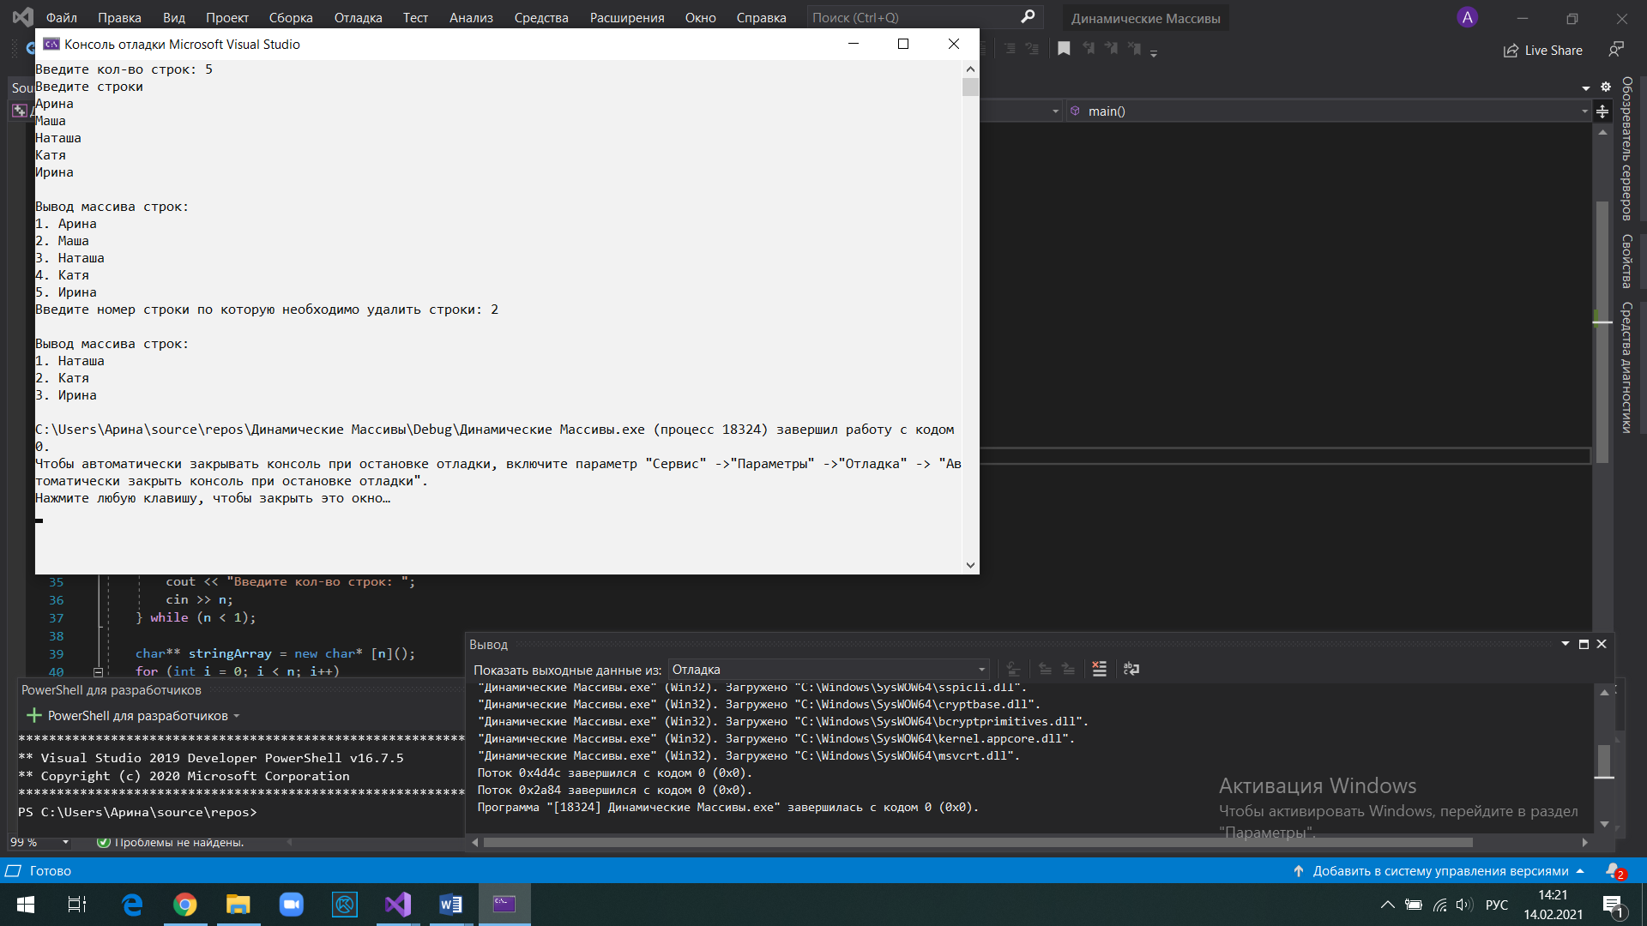

Если пользователь вводит в качестве кол-ва строк число, меньшее нуля, то программа запрашивает это число до тех пор, пока не будет введено корректное значение.

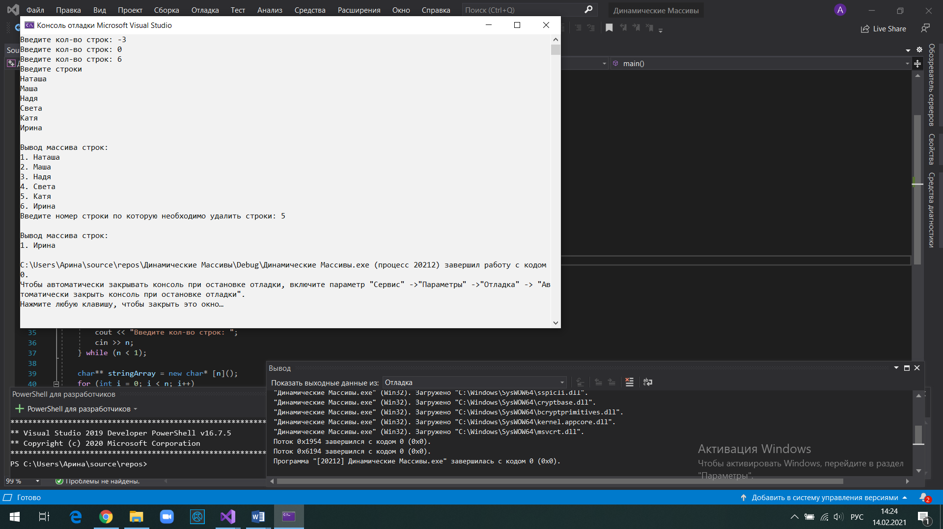

Если номер строки, по которую необходимо удалить элементы находится за пределами массива, то программа также будет запрашивать номер строки пока не будут введены корректные данные.

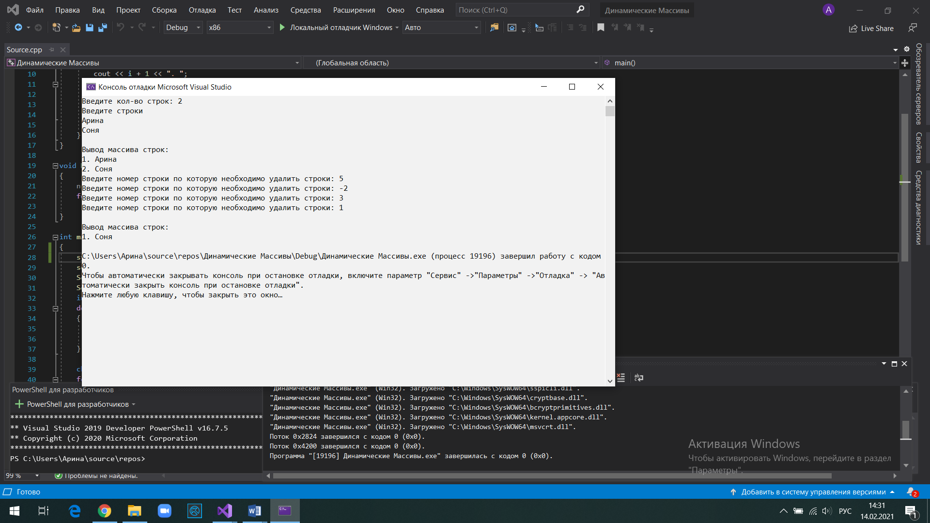

5. Блок схема

